本科实验报告

课程名称： 人工神经网络与深度学习基础

实验项目： 基于BP网的谱曲实验

实验地点： 教学楼6209

专业班级：计算机类3班 学号：25020007105

学生姓名： 施家鑫

2025年11月18日

学生姓名 | 施家鑫 | 实验成绩
实验名称 | 基于BP网的谱曲实验
实验目的和要求（必填）
实验目的：
在Matlab中通过BP网学习现有的歌曲曲谱，并按照网络模型继续向后谱曲。
实验要求：
掌握BP网的使用方法
掌握训练集的构建
实验内容和原理（必填）
给定现有曲谱，将曲谱向量化，构建数据集，在开始训练网络前，由每5个连续的音调对应第六个音调，组成训练集，构建BP网络并进行训练。按照训练出来的网络，继续向后推测音调，同时把推测出的音调放入训练集中，实现迭代学习。
为了取得较好的结果，在隐含层神经元数量的选择上，我在程序中实现了尝试3-12十种隐含层神经元数量，分别进行训练，并计算结果误差，找到其中误差最小的隐含层神经元数量，作为后续训练及迭代训练的隐含层神经元数量。
主要仪器设备 | 笔记本计算机
实验记录(写出实验内容中的程序代码和运行结果)(可分栏或加页)
给定现有曲谱如下（该曲谱为舒伯特的《小夜曲》）：
score = [1,3,5,6,5,3,1,3,5,1,7,1, ...
1,3,5,6,5,3,1,3,5,1,7,1, ...
6,1,3,5,3,1,6,5,3,5,6,3, ...
1,3,5,6,5,3,1,7,1,3,7,6,5];
构建训练集，P、T分别是前五项与对应的第六项音调，作为数据与标签：
group_size = 5;
num_groups = length(score) - group_size;
P = zeros(group_size, num_groups);
T = zeros(1, num_groups);
for i = 1:num_groups
P(:, i) = score(i:i+group_size-1)';
T(i) = score(i+group_size);
end
尝试不同的隐含层神经元数量，找到最优的一个，记录下层数：
l = 3:12;
error = zeros(1,10);
bestNodeNum = 1;
for i =1:10
NodeNum = l(i);%隐含层节点数
TypeNum = 1;%输出维数
Epochs = 1000;%训练次数
TF1 = 'tansig'; TF2 = 'purelin';%设置传递函数
net = newff(minmax(P),[NodeNum TypeNum],{TF1 TF2},'trainlm');
net.trainParam.epochs = Epochs;%最大训练次数
net.trainParam.goal = 1e-8;%最小均方误差
net.trainParam.min_grad = 1e-8;%最小梯度
net.trainParam.show = 200;%训练显示间隔
net.trainParam.time = inf;%最大训练时间
net = train(net,P,T);%训练
X = sim(net, P);%测试，输出为预测值
for j = 1:num_groups
error(i) = error(i) + abs(X(j)- T(j))/num_groups;
%计算平均绝对误差
end
if error(i)<error(bestNodeNum)
bestNodeNum = i;
end
end
按照已经找到的层数对数据进行学习：
NodeNum = l(bestNodeNum);%隐含层节点数
TypeNum = 1;%输出维数
Epochs = 1000;%训练次数
TF1 = 'tansig'; TF2 = 'purelin';%设置传递函数
net = newff(minmax(P),[NodeNum TypeNum],{TF1 TF2},'trainlm');
net.trainParam.epochs = Epochs;%最大训练次数
net.trainParam.goal = 1e-8;%最小均方误差
net.trainParam.min_grad = 1e-8;%最小梯度
net.trainParam.show = 200;%训练显示间隔
net.trainParam.time = inf;%最大训练时间
net = train(net,P,T);%训练
开始进行预测并迭代学习
predictnum = 40;
predicted_notes = zeros(1, predictnum);
% 存储预测的10个音符
current_sequence = score(end-group_size+1:end)';
% 从最后5个音符开始预测
for i = 1:predictnum
% 预测下一个音符
next_note = sim(net, current_sequence);
predicted_notes(i) = max(1, min(14, round(next_note)));
% 更新序列：移除第一个元素，加入新预测的音符
current_sequence = [current_sequence(2:end);predicted_notes(i)];
fprintf('预测的第%d个音符: %.4f\n', i, predicted_notes(i));
score = [score, predicted_notes(i)];
for j = i:num_groups+i-1
P(:, j) = score(j:j+group_size-1)';
T(j) = score(j+group_size);
end
net = train(net,P,T);%训练
end
complete_music = [score, predicted_notes];
实现简易的播放与保存功能：
simple_piano_player(complete_music, 0.3);
function simple_piano_player(melody, tempo)
if nargin < 2
tempo = 0.3;
end
% C大调音阶频率 (C4到B4)
freqs=[261.63, 293.66, 329.63, 349.23, 392.00, 440.00, 493.88, ...
523.25, 587.33, 659.25, 698.46, 783.99, 880.00, 987.77];
fs = 44100; % 采样率
music = [];
for i = 1:length(melody)
note_num = melody(i);
t = 0:1/fs:tempo;
freq = freqs(note_num);
% 钢琴音色模拟 (基波 + 谐波)
wave = sin(2*pi*freq*t) + ...
0.5*sin(2*pi*2*freq*t) + ...
0.25*sin(2*pi*3*freq*t);
% 包络处理
attack = linspace(0, 1, length(t)*0.1);
release = linspace(1, 0, length(t)*0.2);
sustain = ones(1, length(t)-length(attack)-length(release));
envelope = [attack, sustain, release];
wave = wave .* envelope;
music = [music, wave];
end
music = music / max(abs(music));
sound(music, fs);
audiowrite('piano_melody.wav', music, fs);
fprintf('已保存为: piano_melody.wav\n');
end
实验结果和分析
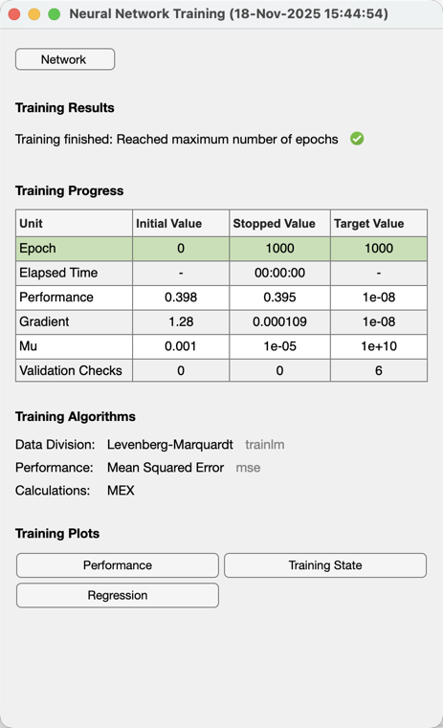
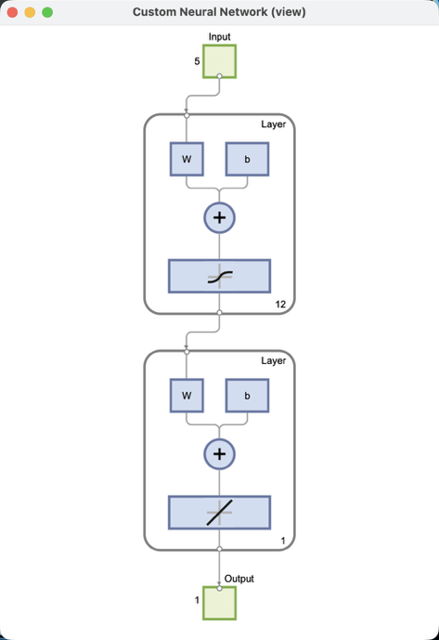
预测结果如下： 网络训练及性能情况： 网络形态：
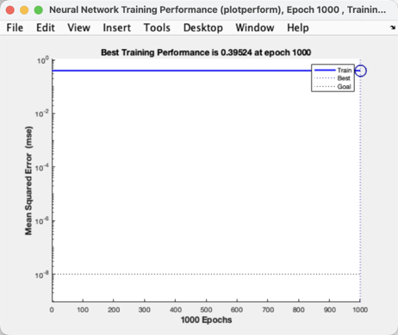
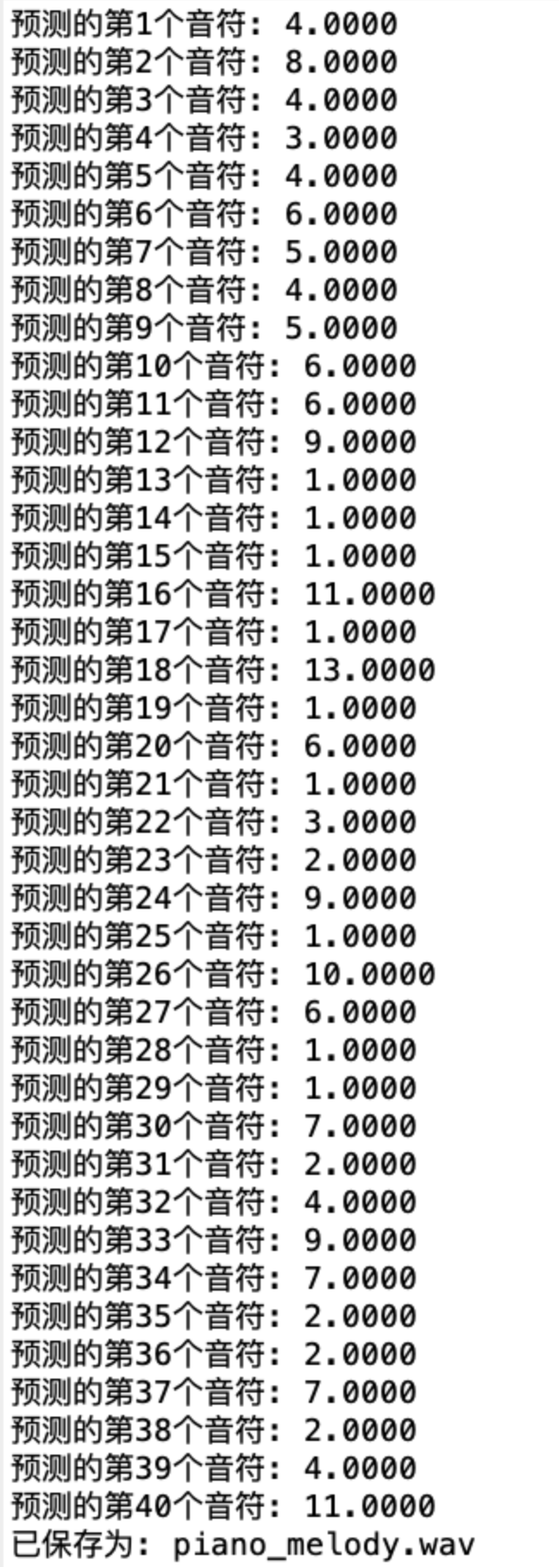

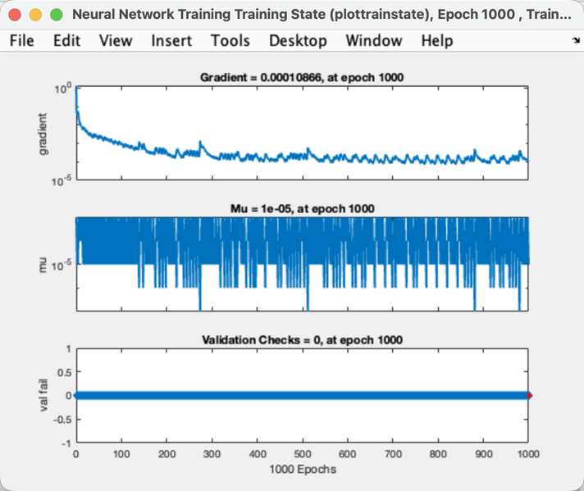
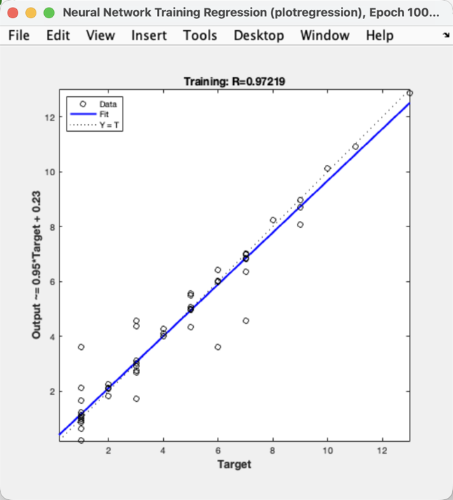
网络训练状态： 网络回归情况：
心得体会（遇到的问题和解决方法）
在实验的初始阶段，我直接给定了隐含层神经元的数量，导致预测的效果堪忧，经常出现后续预测音调不变等情况，因此，我在程序中，对3～12个隐含层神经元这十种情况分别进行了训练，统计与标签值的方差和，并选出了最优的隐含层神经元数量，保证了网络的训练效果。
另外，在此次实验中，使用Matlab实现音频播放成了一大难题，为此，我在网络上搜索资料，查询了相关专业内容，实现思路，为了实现更好的播放效果，我找到了不同的乐器音色模拟：
钢琴音色模拟 (基波 + 谐波)
wave=sin(2*pi*freq*t)+0.5*sin(2*pi*2*freq*t)+0.25*sin(2*pi*3*freq*t);
电子音色
wave=sawtooth(2*pi*freq*t,0.5)+0.3*sawtooth(2*pi*2*freq*t,0.5);
吉他音色
wave=sin(2*pi*freq*t).*exp(-0.5*t)+0.2*sin(2*pi*2*freq*t).*exp(-0.7*t);
弦乐音色
wave=sin(2*pi*freq*t)+0.4*sin(2*pi*1.5*freq*t)+0.2*sin(2*pi*2.5*freq*t);
经过比较之后，最终还是选择了钢琴音色模拟，听感上相对优秀，同时更加符合原曲的意境。
经过这一次的实验，我对于BP网络的使用方法有了进一步的认识与理解。
本次实验的优点在于：
- 自动将音乐简谱转化为训练集，用户可以自行改变原曲谱，实现对不同曲子的自动谱曲；
- 通过测试选择了最优的隐含层神经元数目，保证网络经过训练后的性能；
- 在预测出新的一个音调之后，将其也加入到训练集中，进行迭代学习，保证了整体谱曲的连贯性；
- 在程序内部直接实现了音频的保存导出，可在源文件同目录下直接取用音频。
本实验可能的进一步优化方向/添加的功能：
- 由于训练集的数量有限性，不能保证所有组合情况均能够得到训练，在未得到训练的组合之后，容易出现突然较高音的情况，后续可分析原曲的音调范围，各音调出现的频率对预测结果进行进一步的优化与筛选；
- 音频播放的效果依旧有较大的优化空间，可以实现导出曲谱文件的功能，让用户在其余软件中导入该文件，实现更好的听觉效果。

